公网云服务器验证环境准备

适用对象：阿里侧开发商
用途：作为各算法工具服务器 API 部署、环境兼容性验证和后续统一联调的标准验证环境。

建设目标
搭建一套尽可能贴近项目最终生产环境的统一云端验证环境，供各高校算法工具开发单位在同一操作系统、CPU 架构和 Python 基线下完成独立虚拟环境创建、API 部署、自测和兼容性验证。
本环境属于项目“预生产/验证环境”，其主要价值是提前暴露操作系统、Python、二进制依赖、运行权限和接口部署问题，避免问题集中到最终生产环境。

基础环境要求
表 1 服务器资源与系统信息
项目 | 统一要求 | 说明
操作系统 | 中科方德 NFC Server 4.0 | 应尽量与最终生产环境保持一致，不以 Ubuntu/CentOS 等替代环境作为生产兼容性结论依据。
CPU 架构 | x86_64 | 需与最终生产环境架构一致。
推理方式 | CPU-only | 本阶段不配置 GPU/CUDA 作为算法运行前提。
Python | Python 3.11.x | 作为服务器 API 统一目标基线；需支持 venv。
部署方式 | 非容器化 | 不使用 Docker、Podman 等容器技术。
根目录 | /opt/ai-tools/ | 按工具划分独立目录。
接口访问 | HTTP/REST API | 按项目统一接口规范联调。

环境交付前，请提供并确认以下服务器基础信息。资源规模以项目实际配置为准，但应满足多工具分时/并行验证需要。
- CPU 型号、物理核数/逻辑核数、CPU 指令集信息；
- 内存总量、磁盘容量及 /opt 目录可用空间；
- 操作系统完整版本信息及内核版本；
- glibc、gcc/g++、libstdc++ 等关键系统运行库版本；
- Python 3.11 的实际补丁版本、安装路径、pip 及 venv 可用状态；
- 服务器 IP、SSH 端口及项目约定的 API 访问方式。

建议环境交付时一并提供下列命令的执行结果，作为环境基线记录：
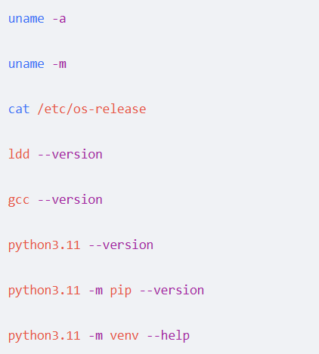

目录及端口规划
请预先创建项目根目录，并按照工具划分独立工作目录。建议目录及端口如下：
表 2 建议目录及端口
工具 | 目录 | 预留 API 端口
X 射线 | /opt/ai-tools/xray/ | 18101
断口 | /opt/ai-tools/fracture/ | 18102
金相 | /opt/ai-tools/metallography/ | 18103
孔探 | /opt/ai-tools/borescope/ | 18104
热端部件 | /opt/ai-tools/hotsection/ | 18105
荧光 | /opt/ai-tools/fluorescence/ | 18106

各工具目录内由工具开发单位自行创建 app、models、config、logs、venv 等子目录。若后续工具名称或数量调整，由牵头单位统一变更目录和端口分配。

账户与权限要求
为避免不同开发单位之间相互影响，原则上为每个工具/开发单位建立独立登录账户，并限制其写入范围。
权限项 | 要求
登录账户 | 各开发单位使用独立账户，不共用 root 或统一高权限账户。
目录权限 | 原则上仅对本单位对应工具目录具有写权限。
sudo 权限 | 高校普通开发账户不授予 sudo/root 权限。
系统 Python | 不得由高校自行升级、替换或写入系统 site-packages。
系统级软件 | gcc、glibc、OpenSSL、系统动态库等由环境维护方统一管理。

基础环境与算法环境边界
云服务器基础环境只负责提供统一 OS、x86_64 架构、Python 3.11.x 解释器及必要的系统级运行条件。
PyTorch、Torchvision、ONNX Runtime、OpenCV、NumPy、SciPy、YOLOX、Ultralytics、Real-ESRGAN 等算法依赖，不在服务器全局环境统一安装，由各高校在各自 venv 中按本工具需求独立安装和锁定版本。

网络与端口要求
- 保证各开发单位可通过约定方式登录服务器并访问本单位目录；
- 开放或映射 18101～18106 端口用于 API 自测及项目联调，具体安全策略按项目要求执行；
- 如采用白名单、堡垒机、VPN 等访问控制方式，请在环境交付时提供明确的连接说明；
- 禁止开发单位自行修改防火墙、系统安全策略或全局网络配置。

环境交付与验收
环境准备完成后，需至少满足以下条件，方可开放给各高校开展 API 部署。
序号 | 验收项 | 通过标准
1 | 操作系统 | 确认为中科方德 NFC Server 4.0，架构为 x86_64。
2 | Python | Python 3.11.x 可正常执行，pip、venv 可用。
3 | 目录 | /opt/ai-tools/ 及各工具工作目录已创建，权限正确。
4 | 账户 | 各开发单位独立账户可正常登录，且无 sudo/root 权限。
5 | venv | 普通账户可在本单位目录创建并激活 Python 3.11 venv。
6 | 端口 | 项目规划端口可按约定方式用于 API 联调。
7 | 基线信息 | 已提供 OS、内核、glibc、gcc、CPU、内存、磁盘、Python 等基线记录。

环境变更管理
环境验收并开放高校使用后，原则上进入“基线冻结”状态。系统 Python、glibc、gcc、libstdc++、OpenSSL、系统动态库等全局组件不得由各开发单位自行修改。
确需变更时，由提出方说明原因、影响范围及目标版本，经牵头单位确认后统一实施，并同步更新环境基线记录。
若云端环境因条件限制无法做到与最终生产环境完全一致，应明确列出差异项。云环境测试通过只能证明在当前验证环境下可运行，最终仍需在正式中科方德生产环境完成一次迁移验证。

